**海云数据-项目中心**

**武汉公安教育训练大数据项目需求说明书**

|  |  |  |  |
| --- | --- | --- | --- |
| **版本** | **时间** | **责任人** | **备注** |
| V0.1 | 2017-06-07 | 樊倩 | 文档创建 |
|  |  |  | 文档复核 |
|  |  |  | 文档审核 |
|  |  |  | 文档签发 |
|  |  |  |  |

**目录**

[1. 引言 3](#_Toc484598461)

[1.1. 编写目的 3](#_Toc484598462)

[1.2. 项目背景 3](#_Toc484598463)

[1.3. 术语定义 3](#_Toc484598464)

[1.4. 参考资料 3](#_Toc484598465)

[2. 综合描述\* 4](#_Toc484598466)

[2.1. 项目目标范围\* 4](#_Toc484598467)

[2.1.1. 项目使用对象 4](#_Toc484598468)

[2.1.2. 读者目标范围 4](#_Toc484598469)

[2.2. 用户特性 4](#_Toc484598470)

[2.3. 约定假设 5](#_Toc484598471)

[3. 用户需求\* 5](#_Toc484598472)

[3.1. 总体需求\* 5](#_Toc484598473)

[3.2. 功能需求\* 5](#_Toc484598474)

[3.2.1. 基础模块一 5](#_Toc484598475)

[3.2.1.1. 业务功能 5](#_Toc484598476)

[3.2.1.2. 数据源 5](#_Toc484598477)

[3.2.2. 基础模块二 5](#_Toc484598478)

[3.2.2.1. 业务功能 5](#_Toc484598479)

[3.2.2.2. 数据源 5](#_Toc484598480)

[3.2.3. 基础模块三 5](#_Toc484598481)

[3.2.3.1. 业务功能 5](#_Toc484598482)

[3.2.3.2. 数据源 5](#_Toc484598483)

[4. 业务需求\* 5](#_Toc484598484)

[4.1. 数据需求 5](#_Toc484598485)

[4.2. 接口需求（数据源）\* 6](#_Toc484598486)

[4.3. 权限控制需求\* 6](#_Toc484598487)

[4.3.1. 用户角色\* 6](#_Toc484598488)

[4.3.2. 角色权限控制\* 6](#_Toc484598489)

[5. 非功能性需求 6](#_Toc484598490)

[5.1. 用户界面需求\* 6](#_Toc484598491)

[5.2. 性能需求\* 6](#_Toc484598492)

[5.3. 压力需求\* 7](#_Toc484598493)

[5.4. 主流技术应用需求 7](#_Toc484598494)

[5.5. 安全需求 7](#_Toc484598495)

[5.6. 故障处理需求 7](#_Toc484598496)

[5.7. 环境需求\* 7](#_Toc484598497)

[5.7.1. 服务环境需求\* 7](#_Toc484598498)

[5.7.2. 客户端环境需求\* 8](#_Toc484598499)

[5.7.3. 大屏环境需求 8](#_Toc484598500)

[5.7.4. 其他需求 8](#_Toc484598501)

[6. 需求优先级 8](#_Toc484598502)

[7. 附加说明 8](#_Toc484598503)

# 引言

## 编写目的

武汉公安教育训练大数据项目是武汉市局政治处主导的涵盖武汉市所有民警和辅警巡考整个流程的项目，整个项目分为三个部分：训考业务系统由中软武汉分公司负责开发、微信端自主约训系统由武汉华智远景负责开发、教育训练大数据由我们公司负责开发。我们负责的系统一期只适应PC端（1920\*1080）即可。

## 项目背景

整个项目，中软和华智远景已经从去年底就开始开发各自的部分，中软的巡考业务系统预计今年9月10日上线，微信端部分预计年底上线。我司只负责前段开发，直接对接中软的业务系统，我司负责提供前后端数据接口Jason文档，中软负责根据接口文档提供所需展现数据。

## 术语定义

**ETL：**是英文 Extract-Transform-Load 的缩写，用来描述将数据从来源端经过抽取（extract）、转换（transform）、加载（load）至目的端的过程。

本节内容主要是将文档中提到的专业词汇以定义的方式，解释清楚，主要涉及英文缩写、专有名词、引申义词汇等。格式为“专业名词：文字解释”，一般情况下，可通过“百度知道” 进行文字复制操作。

## 参考资料

|  |  |
| --- | --- |
| 编号 | 参考文档名称 |
| 1 | 《\*\*\*导论》 |
| 2 | 《\*\*\*概论》 |
| 2 |  |

(本节主要对文档中引用的资料进行介绍，只需将引用的文档填入表中)

# 综合描述\*

## 项目目标范围\*

本节如要介绍项目最终实施后的受众群体，以及文档的阅读群体。在此用文字的方式，对于目标范围进行详尽说明，以保证读者对于项目目标范围的理解。

### 项目使用对象

|  |  |
| --- | --- |
| 项目使用对象 | 说明 |
| 基层民警 | 区域内警情查询 |
|  |  |
|  |  |

### 读者目标范围

|  |  |
| --- | --- |
| 阅读对象 | 说明 |
| 甲方项目组人员 | 需要对项目的需求有详尽了解 |
| 乙方项目经理/技术经理 | 对项目有详尽了解，保证需求最终落地为实际的功能模块 |
|  |  |

## 用户特性

本节内容包括\*\*\*项目最终用户的特点，如操作、维护等人员的知识水平和技术专长等，也可能包括用户组织关系结构图以及组织、部门、岗位的隶属关系与职能。这将是后续工作的重要依赖条件。

## 约定假设

本节列举出在对软件用户需求说明书中影响需求陈述的假设因素（与已知因素相对立）。这可能包括将要使用的组件、特殊的用户界面设计约定、产品预期使用频度等。如果这些假设不正确、不一致或被更改，就会使项目受到影响。

# 用户需求\*

## 总体需求\*

教育训练大数据一期项目主要分为：总览、资源、训练、考核和个人训历等5个主题。

## 功能需求\*

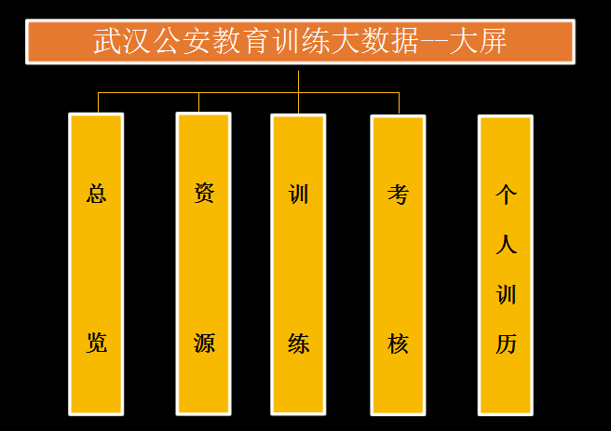

### 总览页面

#### 业务功能

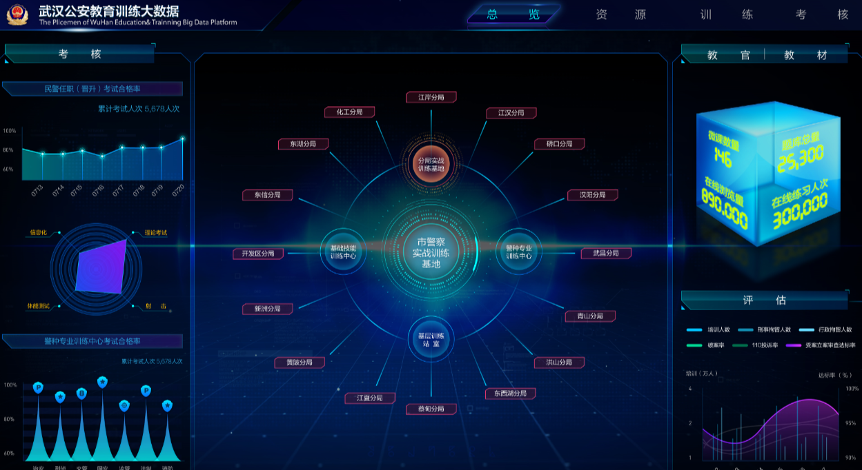

图1

总览主题是资源、训练、考核汇总信息，页面中间是投入的教育设施（1+4N培训体系：市警察实战训练基地、分局实战训练基地、警种专业训练中心、基层训练站室，以及每个2级单位下属3级单位），通过投入教材和教官，教材主要有微课程数量、题库总量。教官主要有专职教官、兼职教官、按警种专业分的教官。经过训练，主要分民警训练和辅警训练，参加考核--民警任职（晋升）资格考试和警种专业训练中心考试。最后通过刑事拘留人数和行政拘留人数、破案率、受案立案审查达标率，所有这些指标都是随参加训练人数的增加而增加的，110投诉率是随参加培训人数增加而降低的。

#### 数据源

对接中软后台数据接口。

#### 图表数据描述

* 图1左上，民警任职（晋升）资格考试采用柱折混合图形，x轴代表历次考试，从2013年至今，每年固定在3月和9月进行两次考试。默认显示从当前日期算起的近8次考试。
* 图1左中图，显示4个维度的雷达图，分别是信息化、理论笔试、体能测试、射击。这4个维度显示的是一次考试的情况，它和图1左上的考试时间轴是联动的。
* 图1下，显示警种专业中心考试合格率，x轴是警种专业中心警种分类，分为：治安、刑侦、交管、网安、监管、法制、消防等专业，它显示的是一次警种专业考试的各个警种的考试合格率，它和图1左上的考试时间轴是联动的。
* 图1右上按教官和教材筛选相关数据，教材占时按微课数量和在线练习量、题库总量和在线练习人次。

教官分为专职教官、兼职教官。

* 图1右下，x轴是年份，y轴左侧是人数，参训人数与刑事拘留人数和行政拘留人数成正比。y轴右侧是达标率。参训人数与破案率、受案立案审查达标率成正比，与110投诉率成反比。默认是破案率（30%以下），110投诉率是5%以下，受案立案审查达标率95%以上。选中那个指标（破案率、110投诉率、受案立案审查达标率）相应右侧Y轴对应百分比就跟随变动。

### 资源页面

#### 业务功能

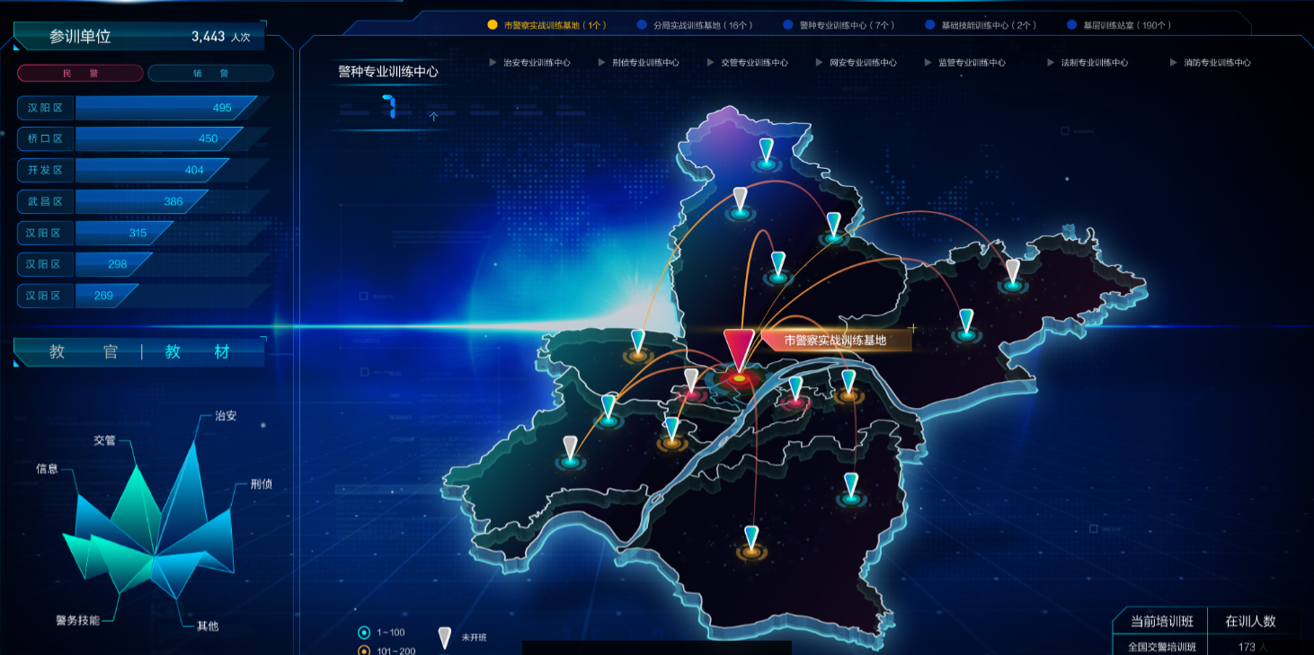

图二

训练和考试依是托于培训设施完成的，资源页面主要展示1+4N体系下，参训单位热度排名、教材、教官随培训资源变化而变化。

整个页面构图分为左右结构，右侧是整个的武汉市地图，地图上方是1+4N培训资源分类。

* 当点击时警察实战训练基地时，左侧显示参训单位的热度排名，默认显示TOP参训最多的6个单位，并且分为民警和辅警。左下的教材和教官随着也变化。
* 当点击分局实战训练基地，左上显示16个分局参加培训的热度排名。左下显示整个分局使用教参和在编教官的数量，当继续点击地图上的某个分局实战基地时，左上显示参加选中基地的辖区内的派出所的参训热度排名，左下显示被选分局使用教参和在编教官的数量。注：只有市警察实战培训基地和警种专业训练中心才面向整个武汉市承接民警和辅警的培训课程。分局实战训练基地只针对辖区内的派出所提供培训。
* 当点击警种专业训练中心的时候，左上显示7个警种专业训练中心的参训热度排名。
* 当继续点击某个警种专业训练中心，左上显示这个训练中心的参训单位的热度排名。
* 当点击基础技能训练中心时，需要显示二级筛选菜单“射击”和“驾驶”。左上显示参加“射击”和“驾驶”训练单位的热度排名。左下显示使用教材和在编教官的数量。
* 当点击基层训练站室，显示二级菜单：”民警体能训练站“和”基层所队训练室“，左上显示所有训练站室的热度排名，左下面显示所有训练站室的教材和教官数量。不需要进一步下钻显示某个训练站室。点击二级菜单时，左上显示对应训练站、室的热度排名，左下面显示对应的教材和教官数量。

#### 数据源

对接中软后台数据接口。

### 训练页面

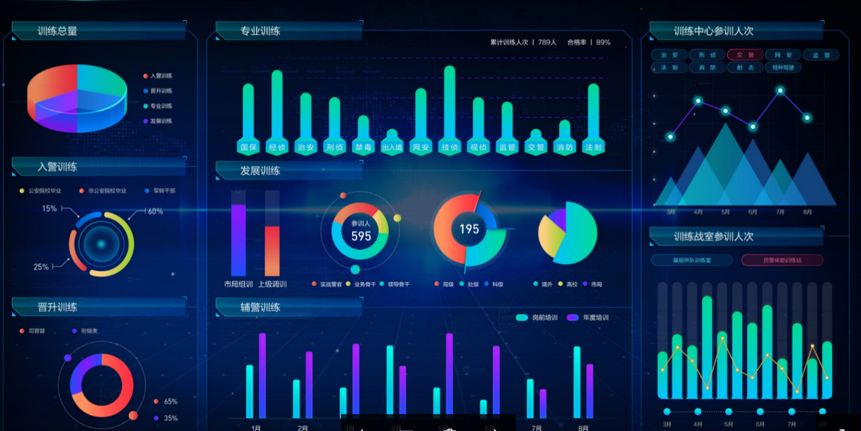

#### 业务功能

训练分为民警和辅警两大类，民警训练又分为组选和自主约训，组训是由统一安排组织的强制性训练，民警训练分为入警、晋升、专业、发展训练。

* 左上显示了整个训练总量按标准4类训练参训人次占比。
* 左中入警训练分为公安院校毕业、非公安院校毕业、军转干部等三种分类百分比。晋升训练分为司进督，衔级类两个分类百分比。
* 中上专业训练分类如下，各个专业训练数量横向比较。

|  |  |
| --- | --- |
| **专业训练分类** | |
| 1 | 警务指挥 |
| 2 | 政工 |
| 3 | 警务保障 |
| 4 | 纪检监察 |
| 5 | 警务督察 |
| 6 | 国保 |
| 7 | 经侦 |
| 8 | 治安 |
| 9 | 刑侦 |
| 10 | 禁毒 |
| 11 | 出入境管理 |
| 12 | 网安 |
| 13 | 技侦 |
| 14 | 视频侦查 |
| 15 | 监管 |
| 16 | 交管 |
| 17 | 法制 |
| 18 | 消防 |
| 19 | 内保 |
| 20 | 警务实战技能 |
| 21 | 信息化 |
| 22 | 反恐 |

* 中中发展训练分为 市局组训、上级调训。发展训练的主要对象是领导干部，需要对领导干部进行分类，分为局级、处级、科级。对于培训地点又分为境外、高校、市局三个地方。
* 中下辅警训练，分为岗前培训和年度培训，可以改为堆积图。
* 右上训练中心参训人次和趋势折线，X轴是月份，包括警种专业训练中心（治安、刑侦等）和基础技能训练中心（射击、特种驾驶）。
* 右下是训练站室参训人次分为基层所对训练室和民警体能训练站。按月份显示训练人次和趋势折线图。

#### 数据源

对接中软后台数据接口。

### 考核

#### 业务功能

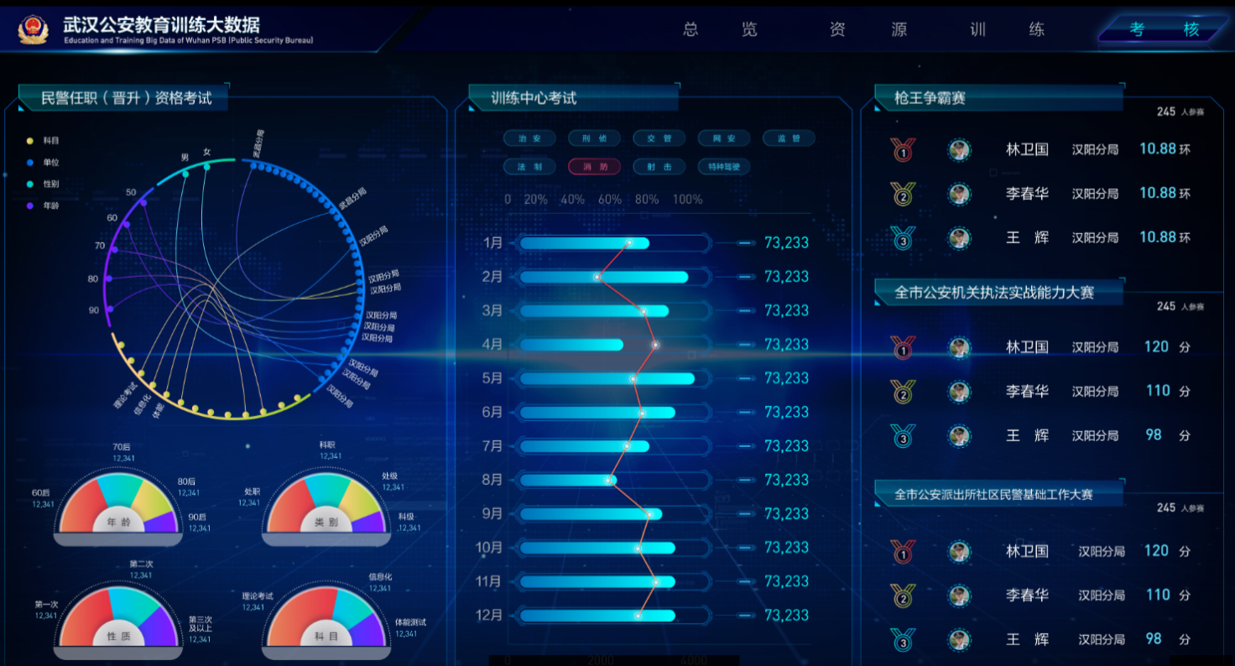

整体页面分为三个部分，左面是民警任职（晋升）资格考试，中间是训练中心考试，警种专业训练中心（治安、刑侦等）和基础技能训练中心（射击、特种驾驶），右侧是赛事，分为参赛和组赛。

* 左上和炫图换成两个图，一个是多维雷达图和一个气泡图。多维雷达图展现参训单位的参加考试的人数和考试合格率。点的大小表示考试人数，雷达图上的折现表示考试合格率。默认显示最近一次考试。
* 点击参加单位时，气泡图也随着联动，气泡图显示某个单位每次考试的横向比较。X轴为考试的时间，考试每年举行两次，每年3月和9月举行。X轴的时间为2013.03、2013.09、2014.03、2014.09……,Y轴是考试合格率。气泡的大小表示参加考试的人次。默认气泡图显示每次考试（最新的8次考试）的合格率/参加人数横比较。
* 左下是4个玫瑰图，分别：年龄（30岁以下、30-40岁、40-50岁、50岁以上）、类别（处职、科职、处级、科级）、性质（新增（一次性通过）、补考（补考通过））、科目（理论笔试、信息化、体能测试）。默认是最近一次考试的。当点击参训单位时，这四类玫瑰图可以随着改变。
* 中上训练中心考试，包括警种专业训练中心（治安、刑侦等）和基础技能训练中心（射击、特种驾驶）。这里需要一个年月时间维度一级筛选框，参加单位和月份是二级筛选条件。参加单位显示所选月的参加考试单位的人数排名。月份选项显示所选年月最近12月的考试人数情况。
* 右上参与的赛事，分为两类：组赛和参赛，组赛就是武汉市公安系统组织的比赛，可以分出前三名，需要显示照片、姓名和所属单位。参赛是参加全国的比赛，只要显示名次，获奖者的照片、姓名和所属单位即可。（例如：全国第8名）。

#### 数据源

### 个人训历

#### 业务功能

个人训历主要展现个人职级、警衔、个人年培训经历等信息。职级和警衔的变化是随时间变化而变动的，但职级和警衔的变化频率低，很多老警员几十年职级都没有变化。警衔每隔3年向上升一级。但是升到一定级别又受到职级的限制。下一个级别的警衔和职级用橘黄色显示，当点击下一级警衔时，弹窗显示基础考试+专业考试，基础考试就是民警任职（晋升）资格考试，包括信息化、理论笔试、体能测试。需要显示考试是否过期，红色（一年以内要过期了）、未取得、拿到已过期（已过期）、拿到很新鲜（正常）。

训练和考试是按年显示参加的训练和考试，具体的哪门考试成绩是什么是否通过等信息。

#### 数据源

# 业务需求\*

## 数据需求

本节为可选项，如果客户对于数据传输的安全性、隐秘性有要求，则在此将客户提到的内容逐条编写即可。

## 接口需求（数据源）\*

本节编写的内容为系统的数据入口，需要将数据输入的接口方式、采用何种交互协议标注清楚；如果数据采用直接入库的方式，则在此详细说明数据库表的相关情况，包括数据库存储情况，存储时间、存储周期、存储方式等。

## 权限控制需求\*

### 用户角色\*

本节简述在系统使用中，用户分为多少种用户角色；

例如：\*\*\*系统根据不同功能模块的组合，分为一级系统管理员、二级系统管理员等。

### 角色权限控制\*

本节内容介绍角色权限的管辖范围。

例如：分级管理员：负责分级系统的数据查看、组织架构管理等。

# 非功能性需求

## 用户界面需求\*

本节主要介绍用户界面的设计要求，包括用户对于界面的配色、布局、元素组成等要求。如若本项目是非画面业务开发，则省略该节内容。

注：需贴图

## 性能需求\*

本节内容主要针对性能的几个指标进行逐一阐述，包括系统相应时间【[响应时间](http://baike.baidu.com/item/%E5%93%8D%E5%BA%94%E6%97%B6%E9%97%B4" \t "_blank)是指系统对请求作出响应的时间】、延迟时间【软件实际处理请求所需的时间】、吞吐量【[吞吐量](http://baike.baidu.com/item/%E5%90%9E%E5%90%90%E9%87%8F" \t "_blank)是指系统在单位时间内处理请求的数量】、并发用户数【并发用户数是指系统可以同时承载的正常使用系统功能的用户的数量】、资源利用率【资源利用率反映的是在一段时间内资源平均被占用的情况】等指标。注：根据情况，可省略部分内容

## 压力需求\*

本节内容主要介绍关于软件在资源匮乏状态下的运行情况，包括内部内存、CPU可用性、磁盘空间、网络带宽等。

## 主流技术应用需求

本节为可选项，如客户对于应用技术有特别要求，如必须使用\*\*\*语言进行编写等，则在本节中描述介绍。

## 安全需求

本节为可选项，如客户对于使用安全方面有要求，包括对于报文、传输介质等，则逐条编写至此。

例如：要求在传输过程中，采用DES、AES、RSA等加密方式，采用运营商专线运营，并打通内外网N道防火墙等。

## 故障处理需求

本节为可选项，主要介绍当系统遇到故障，如何进行预处理的相关内容。

例如：当系统出现无法通过浏览器访问的情况，需要有应急响应机制，可通过重新启动\*\*\*服务进行系统重启，并保证重新启动的程序可正常使用，不会出现数据遗失等情况。

## 环境需求\*

### 服务环境需求\*

本节内容主要介绍系统部署所需要的环境要求

|  |  |  |  |  |
| --- | --- | --- | --- | --- |
| **硬件名称** | **硬件要求** | **操作系统及相关服务软件** | **数量（台）** | **备注** |
| 数据库服务器 | CPU频率：2GHz,  CPU数量：[4颗](http://detail.zol.com.cn/server/p1137/)  CPU核心：[八核](http://detail.zol.com.cn/server/s1904/)  内存容量：[32GB](http://detail.zol.com.cn/server/s2247/)  硬盘架数：4个SFF SAS/SATA/SSD硬盘  单个硬盘容量：500GB | SentOS6.5/Redhat/  Windows Server2012  Oracle 11g | X |  |
| 应用服务器 | CPU频率：2GHz,  CPU数量：[4颗](http://detail.zol.com.cn/server/p1137/)  CPU核心：[四核](http://detail.zol.com.cn/server/s1904/)  内存容量：[16GB](http://detail.zol.com.cn/server/s2247/)  硬盘架数：4个SFF SAS/SATA/SSD硬盘  单个硬盘容量：500GB | SentOS6.5/Redhat/  Windows Server2012 | X |  |

### 客户端环境需求\*

本节主要介绍客户端在软件使用过程中，对于操作系统、浏览器要求、是否需要开启其他服务等。

### 大屏环境需求

本节为可选项，主要介绍客户对于大屏幕的需求，包括屏幕的类型、屏幕块数等信息。

### 其他需求

本节为可选项，如客户有其他特殊的需要，比如对于人员的配比、需求可行性的调研需要等，在此处编写。

# 需求优先级

本节内容为可选项，如本次项目中需要开发的功能模块较多，则在做客户引导的时候，将项目的需求做优先级排序。

此处可添加文件《需求跟踪矩阵》，或采用如下简易表格进行表述。

|  |  |  |  |
| --- | --- | --- | --- |
| 编号 | 功能模块 | 需求变更标识（原始/变更） | 优先级（高/中/低） |
| 1 | XXXX | 原始 | 高 |
|  |  |  |  |
|  |  |  |  |

# 附加说明

本节内容为可选项，如有对本文档的特殊说明部分，如文档版本更迭说明、知识产权说明等，将内容编写到该节。